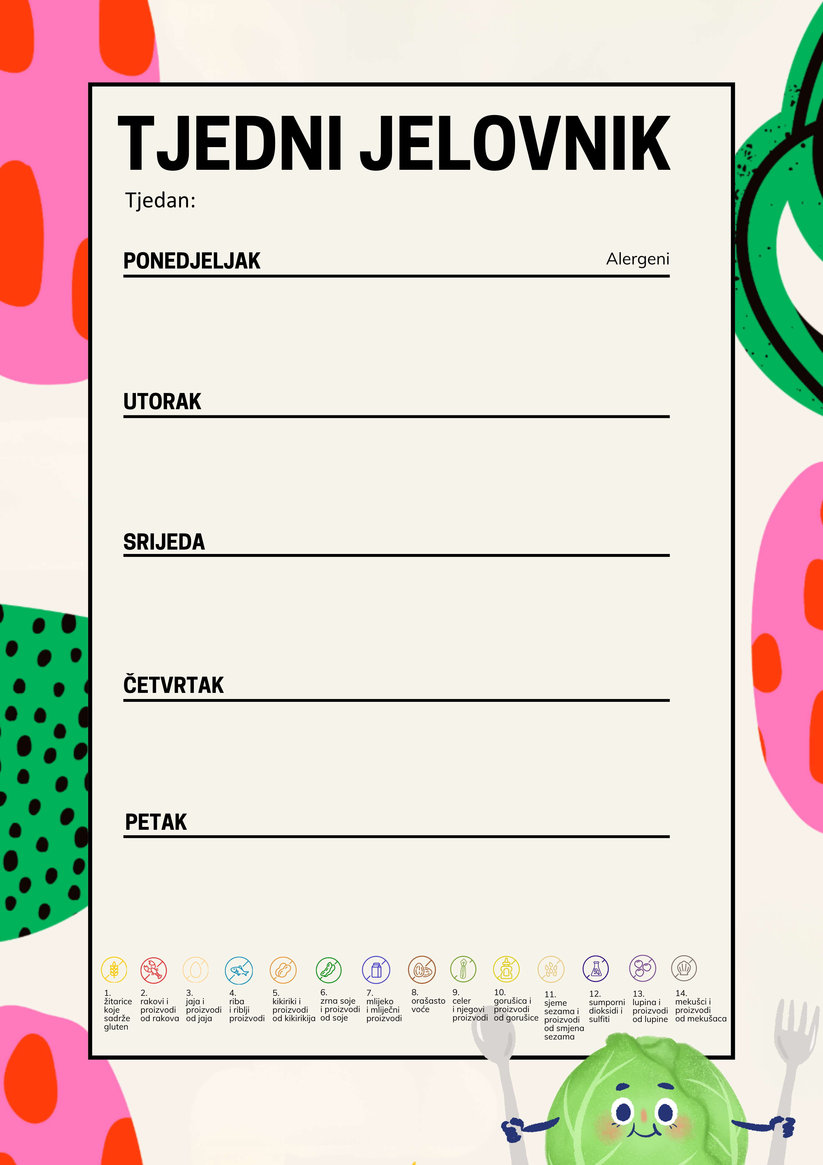
Pecivo sa sirom, domaći humus, voćni jogurt
Rižoto od plodova mora/povrća, rajčica, masline
Keksi, voće
Žganci, jogurt/kakao, banana
Dinstano kiselo zelje, restani krumpir, kuhane kobasice
Chia kruh, sir
Kruh, maslac, BIO med, mlijeko, voće
Šnicli s mesom i BIO pahuljicama, kelj i krumpir na lešo
Puding
Kroasan, šunka, sir, čaj/jogurt, voće
Varivo od graha i repe sa špekom
Kukuruzni kruh, BIO voćni namaz

BIO pirove pahuljice na mlijeku s jabukama, voćni koktel (muffin s mrkvom od 4. do 8. razreda)
Pileći file u bijelom umaku, tjestenina cikla
Muffin od mrkve
12.01.2026. do 16.01.2026.

